Sidem Solution: шаровая опора с запатентованной конструкцией

Как вы, наверное, знаете, при установке шаровой опоры в рычаг управления её необходимо вдавливать. Но если эта деталь уже была заменена в десятый раз, то материал рычага растягивается. Не нужно отчаиваться, потому что компания Sidem разработала отличное решение для этой проблемы!
Вдавливание шаровой опоры в Dacia, Lada и Renault
В этой статье мы специально упомянем такие марки автомобилей, как Dacia, Lada и Renault. Это связано с тем, что некоторые из этих моделей имеют рычаг управления в комплекте со вдавленной шаровой опорой. Нажатие на нее в рычаге управления при каждой замене может привести к растяжению материала рычага управления. Результат? Вы не сможете безопасно установить и закрепить шаровую опору. В худшем случае вы будете вынуждены полностью заменить весь рычаг управления. Но если рычаг все еще в хорошем состоянии, необходимо заменить только шаровую опору.

Уникальная шаровая опора с запатентованной конструкцией
Благодаря нашему обширному ноу-хау и высококачественным материалам мы смогли найти решение для проблемы фиксации шаровой опоры. Мы разработали и запатентовали уникальную шаровую опору, которая гарантирует максимальную фиксацию.
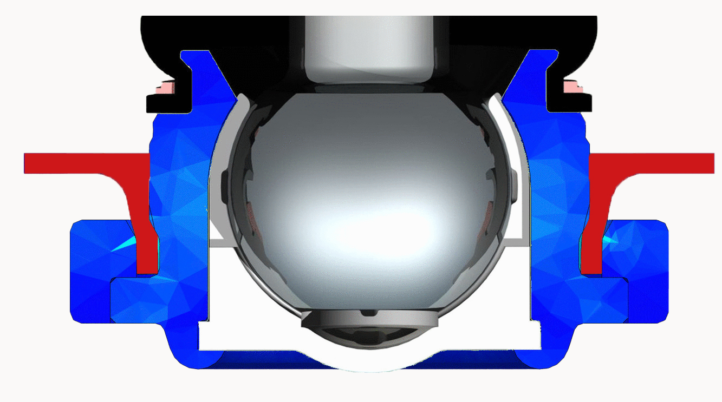
Шаровая опора сконструирована таким образом, что деталь фиксируется, когда вы вдавливаете ее в рычаг управления. Каким образом? Шаровая опора имеет широкий воротник на внешней стороне. Как только он скользнет по краю рычага, шаровая опора зафиксируется. Это можно сравнить с тем, как работает крючок для рыбалки. Деталь может двигаться вперед, но она не может вернуться обратно. Шаровая опора полностью зафиксирована в рычаге управления. Другими словами: вы можете использовать решение Sidem для простой и безопасной замены шаровой опоры в рычаге управления.

Чего не следует делать при замене шаровой опоры
Замена шаровой опоры отдельно и ее последующая сварка - это, конечно, не вариант. В этом случае пыльник и пластик внутри расплавятся, что приведет к полному разрушению детали. Вы можете купить отдельные шаровые опоры на вторичном рынке, но большинство из них не гарантируют надежную установку. В таких ситуациях безопасность ставится под угрозу. Этого всегда следует избегать.

Безопасное и простое решение
Шаровая опора - один из столпов ассортимента продукции Sidem. Мы можем перечислить несколько особенностей, характеризующих наши шаровые опоры, но выбрали для вас самые важные.
- Все шаровые пальцы и шпильки изготовлены из хромистой стали. Это не только обеспечивает максимальную прочность детали, но и предотвращает ее поломку при сильном ударе.
- Пыльник шаровой опоры состоит из хлоропреновой резины, которая максимально устойчива к воздействию химических веществ. Он также обеспечивает наилучшую герметизацию от влаги и пыли.
- Место крепления пыльника имеет специальную конструкцию, которая предотвращает его разрушение.
- Форма пыльника специально разработана, чтобы предотвратить его скручивание.
- Когда речь идет о корпусе наших шаровых опор, вы увидите, что в микроструктуре стали и резьбе нет никаких насечек. Формирование резьбы обеспечивает ее прочность. Отделка корпуса не имеет острых углов, кроме закругленных, что предотвращает повреждения.

Ссылки на шаровые опоры для Dacia, Lada и Renault
В нашем ассортименте есть два образца шаровой опоры, которые могут помочь вам решить эту проблему.
- 5782 R для Dacia Logan, Dacia Sandero и Lada Largus
- 5783 R для Renault Thalia, Dacia Lodgy и Dacia Logan MCV 2.
Перейдите в наш онлайн-каталог, чтобы узнать больше об этих рекомендациях: www.sidem.eu.

ИЗОБРАЖЕНИЯ

O SIDEM

Sidem - ведущий разработчик и производитель деталей рулевого управления и подвески автомобилей для сборочной и послепродажной автомобильной промышленности. Семейная компания, существующая с 1933 года, предлагает более 9000 наименований. На складе имеется более 3 миллионов наименований почти для всех европейских и азиатских марок автомобилей. Sidem - это специалист по рулевому управлению и подвеске автомобилей оригинального качества с собственным научно-исследовательским, производственным и логистическим центром, расположенным в Европе.

www.sidem.eu

КОНТАКТ С ПРЕССОЙ

Steven Meeremans
T. (+32) (0)56 43 54 66
press@sidem.eu

